ВИКТОРИНА ПРО КОСМОС 5-7 классы
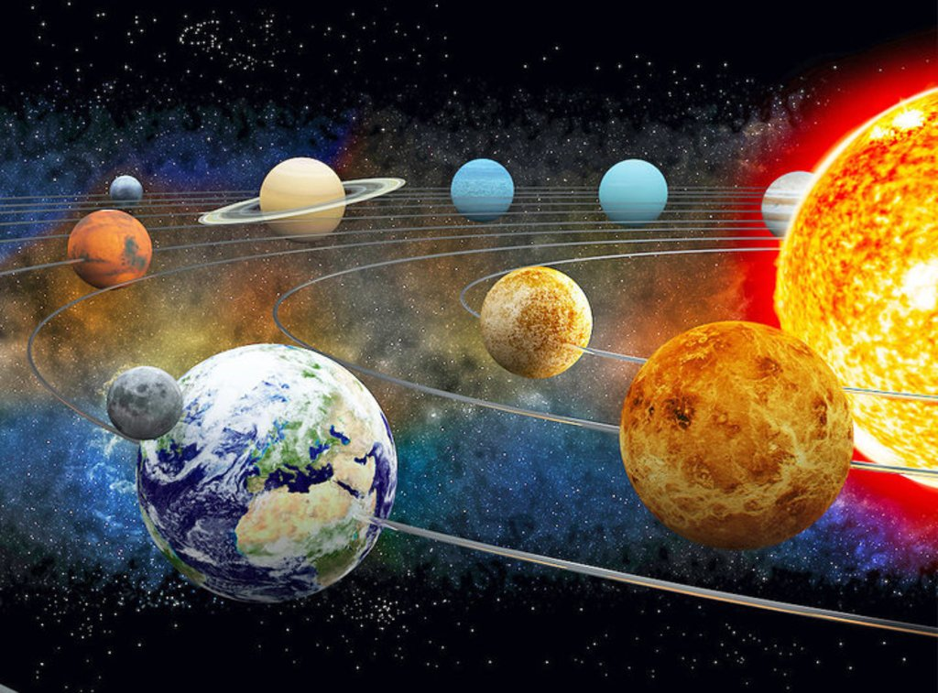

- Что означает в переводе с греческого языка слово "космос"?
- Как правильно называются "падающие звезды"?
- Как называется камень, прилетевший на планету из космоса?
- Правда ли, что все звезды имеют красный цвет, как наше Солнце?
- От чего зависит цвет звезды?
- Какого цвета будет самая горячая звезда?
- Какого цвета холодные звезды?
- Планеты - это горячие или холодные небесные тела?
- У какого небесного тела, вращающегося вокруг Солнца, есть "хвост"?
- Как появляются черные дыры?

